北京大学后EMBA中心“全球创新之旅”美国东部行
（美东三团）
项目背景

劳动力、资源、环境三大红利逐渐消失，除了创新，已别无选择；大数据、云计算、工业4.0、“互联网+”已成趋势，唯有顺势，才能制胜未来。当前，世界经济已经进入高速发展的“快车道”。数字、社交和移动互联领域的全面铺展与深度融合，全球的组织、市场、社会和政府之间变得愈益互联互通，这种全球的互联以及经济、社会和文化的不断整合，使得市场环境更为复杂，并迅猛而深刻地改变着商业世界的竞争态势与游戏规则。
那么，面对汹涌澎湃的经济浪潮，中国企业应该如何应对？这就要求管理者兼具全球视野和近象思维。全球视野，即能够站在全球或更广阔的角度上观察经济运行，用前瞻性的战略眼光指点江山，推动企业发展。近象思维，即通过具象研究与落地实践，在常态之下见新知，寻找企业发展的新途径。对外可以走进全球化风暴中心，近距离接触新型优秀企业；对内需要深入了解自身企业的不足，明确未来发展方向。
北大后EMBA中心学员已经系统地学习过EMBA课程，秉未名之深厚底蕴，乘博雅之高远精神，北大后EMBA中心学员未来需要的是知识的积累、视野的积累、文化素养的提升。此时，北大后EMBA不再仅着眼于器与术的层面，更注重培养一种全球视野，通过人文视角透视管理之“道”，在为现代企业的长远发展提供管理实践解决方案及人脉搭建的同时，更要提供智力支持与人文关怀。
高屋建瓴，才能拨云见日。只有亲临世界顶尖管理模式与创新理念之巅，才能从宏观角度选择适合自身的变革及管理方法，企业的组织发展和管理变革才能有的放矢。顺势而为，方可无往不利。只有站在时代发展的台风口，才能在大变革时代把握趋势，引领未来。视界决定世界，放眼全球，美国作为当前唯一的超级大国，是当之无愧的世界经济与文化中心，拥有全球无可比拟的创新管理体系。美国纽约成为全球精英智者朝圣的首选地，哈佛大学、麻省理工学院、西点军校的主题课程也深受企业家的认可和欢迎；美国企业高效的管理理念和方法，对于转型变革中的中国企业具有重要的借鉴意义；美国优秀企业的创新精神，更是为中国企业打破国际垄断、参与全球化竞争提供了宝贵的经验。
此次北京大学后EMBA中心“全球创新之旅”美国东部行，汇聚培养最多世界500强企业高管的权威管理学院——哈佛商学院、全球顶尖精英的聚集地——麻省理工学院、培养商界领袖的摇篮——西点军校等顶级课程，以及与世界500强企业的管理创新经验交流机会，让中国企业的管理者亲身体验全球前沿发展理念，为企业提供创新发展的源动力，深入思考企业发展掣肘，开拓国际视野，提升管理能力、战略眼光和决策水平，帮助中国企业家辨析全球趋势、实践管理真知、拓展全球视野、放飞远大情怀。

项目特色及价值

本项目总时长12天10夜（含往返），通过全球一流名校课程、一流名师传教、一流名企参观，深入的主题私董会及项目路演等交流体验活动，感受氛围，发现差异，构筑中国商业领袖的全球视野与远大情怀。
聚焦三大经典学习主题
· 聚焦战略、创新、领导力等国际化进程中企业管理者的必学主题
· 领略属于精英世界的前瞻视野、创新思维、卓越领导力以及国际影响力，构筑中国商业领袖的全球视野与远大情怀
汇聚三所美国名校顶级商业智慧
· 哈佛大学战略课程+麻省理工学院创新课程+西点军校领导力课程
· 与世界顶级名师一起，探寻商业管理、商业创新和企业家精神的原始动力，在理性的框架下总结企业得以基业长青的方法论

开展五次特色交流活动
· 三场主题私董会：向未来学习；战略创新与基业长青；企业创新与领导力发展
· 北大后E波士顿“人才众筹项目”推介会
· 哈佛、MIT学生创业项目路演

参访五家美国知名企业
· 参观波士顿剑桥创新中心孵化器、穆迪投资者服务公司、高盛集团、纽约证券交易所、彭博资讯公司等创新孵化器及华尔街金融机构
· 近距离感受华尔街的繁盛与危机，寻找投资与风险的平衡，掌握现代资本运营策略，展望中国经济未来

游历美国东岸两座代表性城市
· 波士顿：美国学术文化中心。在哈佛与麻省聆听权威教授对于未来商业的展望，在查尔斯河畔感受这座城市古典与现代完美融合的人文底蕴
· 纽约：全球经济金融中心。逾一个世纪以来，纽约在商业和金融方面发挥着巨大的全球影响力，并对全球政治、教育、媒体、娱乐与时尚界也发挥着重要的影响

行程安排

Day1（09.30，周三）北京-波士顿：搭乘班机前往美国学术圣地——波士顿
10:00-11:00 | 前往北京首都国际机场
11:00-13:00 | 办理登机手续，托运行李
13:50-15:10 | 北京首都国际机场——波士顿洛干国际机场  （海南航空HU481，北京时间13:50出发，美国东部时间15:10分抵达，航程约13小时20分钟。）
16:30-17:00 | 乘车前往酒店，办理入住  酒店名称：Hyatt Regency Cambridge（剑桥波士顿凯悦酒店）  酒店地址：575 Memorial Drive, 剑桥, MA 02139, 美国
17:00-18:00 | 参观哈佛大学自然历史博物馆
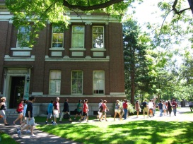 | 哈佛大学自然历史博物馆实际上是哈佛的三所自然历史博物馆中植物学博物馆、比较动物学博物馆和矿物与地理博物馆的公共部分。矿物和地理博物馆的历史可追溯到1891年。现在该馆是全世界同类博物馆中最好的，因为她的收藏种类繁多，质量上乘，又不乏珍品，甚至有大量仅在科学文献中记载的标本。
18:00-19:30 | 欢迎晚宴
19:30-21:30 | 主题私董会：向未来学习
Day2（10.01，周四）波士顿：分析中国经济发展趋势，探讨全球经济未来
08:30-09:00 | 开营典礼
09:00-12:00 | 课程培训：《科技创新与中国经济转型》  教授：黄亚生（MIT斯隆管理学院副院长）（待定）  地点：哈佛大学前校长官邸
2015年，中国经济增速进一步放缓，显然，过去大规模增加投资、增加人力投入的拉动模式已走到尽头。未来，中国经济要长期发展，就必须改变现有经济模式、企业模式和社会发展模式，加大创新在经济发展中所起的作用。政府提出“创新驱动”战略、提高自主科技研发能力，说明已认识到创新的作用。但长期以来，中国的科技发展更多依靠自上而下的战略推动，对自下而上、基于技术创新的创业行为关注不足。因此，对于中国政府和企业，当如何改变以往以政府为主导的创新模式？又当如何发挥技术创新与创业的巨大作用？
12:00-13:30 | 哈佛大学学生餐厅用餐
14:00-17:00 | 哈佛课程培训：《美国与世界经济展望：全球经济的未来》  教授：理查德·库珀（Richard Newell Cooper）  地点：哈佛大学前校长官邸
当前，全球和中国的经济增长前景如何再度引发关注。美国依然保持其量化宽松的货币政策；欧洲央行已经实行量化放松，并实现了负利率；日本、英国也是如此。欧美已处在经济复苏的轨道上，但是中国经济发展仍然面临许多挑战和风险。与此同时，中国开始允许较低增长的经济发展“新常态”。当“量化宽松”的货币政策成为发达经济体普遍采取的动作模式时，作为新兴市场重要经济体的中国自然也不会置身其外。那么，中国经济现在的焦点问题是什么？全球经济的未来又在何处？
17:30-19:00 | 晚餐

Day3（10.02，周五）波士顿：打造企业竞争战略，实现并购创造价值
09:00-12:00 | 哈佛课程培训：《中国企业创造并保持竞争优势的战略》  教授：莱蒙·卡萨德苏斯-马萨内尔（Ramon Casadesus-Masanell）  地点：哈佛大学前校长官邸

所谓企业竞争优势，是指企业在产出规模、组织结构、劳动效率、品牌、产品质量、信誉、新产品开发以及管理和营销技术等方面所具有的各种有利条件。在探讨中国企业如何创造并保持竞争优势的战略时，Ramon教授认为，战略是使一个企业的定位能够获取长期、优异经济回报的一套综合性选择。本课程中，他将通过战略大师迈克尔·波特教授的“五力模型”对创造并保持竞争优势的战略进行解读和扩展，并以沃尔玛为例为大家进行案例分析与讲解。
12:00-13:30 | 哈佛大学学生餐厅用餐
14:00-17:00 | MIT斯隆管理学院课程培训：《全球并购与价值创造》  教授：方华（Lily Fang）  地点：哈佛大学前校长官邸
企业并购是通过产权交易获得其他企业控制权的经济行为，是企业为了迅速实现规模扩张、增强竞争力、降低和退出市场壁垒、提高资源配置效率而采取的外部交易型成长策略。在西方企业发展史上，并购至少已经历了一个多世纪的历程。企业并购的手段和方法越来越复杂，规模也不断扩大，并购已成为与贸易、金融和投资相提并论的经济活动。然而，同并购活动的如火如荼相伴随的是并购的高失败率。因此，如何提高企业并购的成功率？如何在并购交易后，整合并购双方的竞争优势？已成为中外管理者在壮大企业时共同关注的问题。
17:30-19:00 | 晚餐
19:00-21:00 | 主题私董会：战略创新与基业长青

Day4（10.03，周六）波士顿：北大后E波士顿“人才众筹项目”暨哈佛、MIT学生创业项目路演
09:00-10:30 | 北大后E波士顿“人才众筹项目”推介会  地点：哈佛大学
10:30-12:00 | 哈佛-MIT学生创业高科技项目路演  地点：哈佛大学
12:00-13:00 | 在哈佛大学学生餐厅用餐
13:30-15:30 | 哈佛-MIT学生创业高科技项目路演  地点：哈佛大学
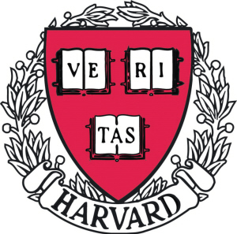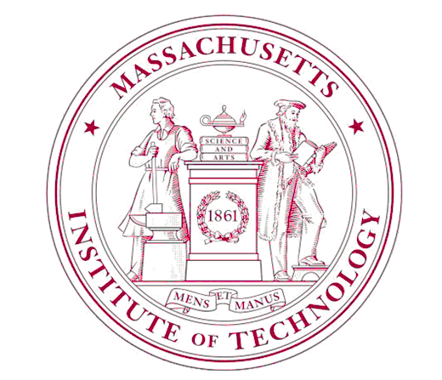 | 精心筛选哈佛大学、麻省理工学院最具投资价值的项目团队，其中不仅有实验室阶段的优秀成果，更有中试成功有望很快进入产业化的项目，类别涉及金融服务、智能硬件、信息技术、生命科学、能源材料等高端技术领域。
16:00-20:00 | 北大后E海外顶尖人才招聘会暨酒会  地点：哈佛大学肯尼迪学院查尔斯酒店
Day5（10.04，周日）波士顿-西点：把握商业竞争与合作，领略波士顿创新中心
09:00-12:00 | 哈佛案例教学：《战略竞争与经济回报》  教授：菲力克斯·奥伯霍尔泽-吉教授（Felix Oberholzer-Gee）  地点：哈佛大学前校长官邸
哈佛大学的案例教学可以追溯到100多年前。1870年，兰德尔出任哈佛大学法学院院长时，首次将案例引入法学教育。100年之后，案例教学已成为哈佛大学独具特色的教学方式。在本次培训中，Felix教授将通过对“让笑容更灿烂——高露洁和宝洁的较量”这个案例，把现实中的问题带到课堂，与学员一起公开讨论，对商业竞争与合作进行更为深入的解读。
12:00-13:30 | 在哈佛大学学生餐厅用餐
14:00-16:00 | 参观波士顿剑桥创新中心孵化器
波士顿剑桥创新中心孵化器位于马萨诸塞州剑桥市，于2013年春建成并正式投入运营，是波士顿创新设施的核心工程，为年轻创业者提供了免费的创新环境。运行以来，该创新中心每年推进约150个创新项目，已成功孵化了众多生物制药企业、软件企业和新能源企业。依托波士顿的科技人才资源和政府支持，波士顿剑桥创新中心孵化器已成为美国最大、最先进、最活跃的科研创新园区，堪称美国科技创新的桥头堡。
16:00-20:00 | 乘车前往西点，途中晚餐
20:00-21:00 | 入住酒店  酒店名称：Crowne Plaza（皇冠假日酒店）  酒店地址：3 Executive Blvd., Suffern, NY 10901

Day6（10.05，周一）西点：解构西点精神及管理模型，开启西点领导力密码
09:00-12:00 | 参观西点军校、西点博物馆、西点荣誉室，了解西点军校历史
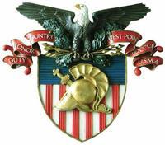 | 西点军校是美国第一所军事学校，创办于1802年，位于纽约哈德逊河西岸。西点军校是“将军的摇篮”，为美国历史做出过杰出贡献，培养了艾森豪威尔、巴顿、克拉克等大批杰出的军事指挥人才。在美国西部的开拓、巴拿马运河的开凿成功、人类第一颗原子弹的实验成功、美国陆军航空兵和空军的创立、太空飞行等创举中，西点人牛角独执，当仁不让。
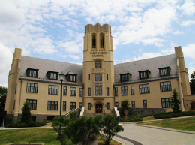 | 西点博物馆创建于l854年，位于西点军校校园外的西点镇上。博物馆的建筑不大，但却是西半球藏品最丰富的军事博物馆，能让来访者在很短的时间内，通过大量的实物和资料，了解人类战争的演变过程。
12:00-13:30 | 午餐
14:00-17:00 | 主题培训：《西点领导力》  教授：詹姆斯·姆德林（James Modlinis）  地点：西点军官俱乐部
西点军校的校训是“责任、荣誉、国家”，简单来说就是：决定你应该做什么、你能做什么以及你未来的成就是什么。这也是麦克阿瑟将军在西点军校的一场演讲中阐述的西点军校的领导力之道。任何一个追求卓越的组织必须建立一个持续培养、选拔及测评的管理者胜任力素质模型，这个模型称为领导力素质模型。如今，西点军校的领导力发展系统及西点领导力BKD素质模型，已引发商界及社会人士共同的思考与关注，堪称对美国商界、政界、军界影响最大的领导力法则。
17:30-19:00 | 晚餐
19:00-21:00 | 主题私董会：企业创新与领导力发展

Day7（10.06，周二）西点：对标西点思维，实现战略突破
09:00-12:00 | 主题培训：《危机中的领导力》  教授：唐纳德·J·坎贝尔（Donald J. Campbell）  地点：西点军官俱乐部
“没有最好的领导形态，只有最适当的领导形态”，一个优秀的领导者应随组织环境及个体变换而改变领导风格及管理方式。因此，针对变幻莫测的企业环境和员工类型，领导者应做好充分的应对准备。该课程实践环节准备了不同案例，通过对学员进行情境领导模拟训练，帮助学员塑造高影响力的领导，解构可信领导力塑造的三大构成，解读可信领导力的乘数效应，从而抓住领导力的核心，实现有的放矢的灵活领导。
12:00-13:30 | 午餐
14:00-18:00 | Woodbury购物
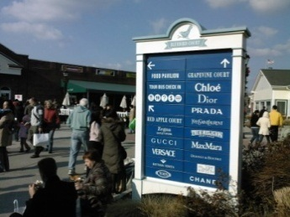 | Woodbury是纽约最大的名牌折扣中心，有221家世界名牌店。为了方便消费者和游客找寻自己喜欢的商店购物，商场管理当局将整个范围划分成不同颜色的五个区，每个不同颜色的购物区都有标示图，同时还有编号辅助。
18:00-19:00 | 晚餐
Day8（10.07，周三）西点-纽约：走访华尔街金融机构，寻找投资与风险的平衡
08:00-10:00 | 乘车前往纽约
10:00-12:00 | 参访世界三大评级机构之一——穆迪投资者服务公司  交流主题：中国能否抵御经济结构调整带来的风险？
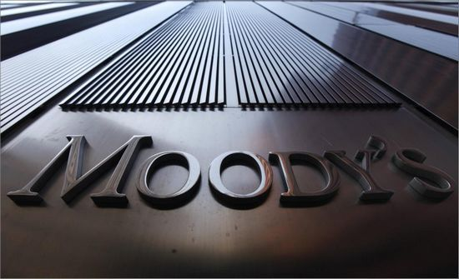 | 穆迪投资者服务公司（Moody's Investors Service）由约翰·穆迪于1909年创立，是国际权威投资信用评估机构，同时也是著名的金融信息出版公司。在1909年，穆迪首创对铁路债券进行信用评级。1913年，穆迪开始对公用事业和工业债券进行信用评级。穆迪公司是全球资本市场不可或缺的一部分，提供信用评级、研究报告、研究工具及分析，为金融市场的透明度和整体性作出了积极贡献。穆迪是世界最著名的债券评级机构，也是世界三大评级机构之一。
12:00-13:30 | 午餐
14:30-15:30 | 参访华尔街最著名的投资银行——高盛集团  交流主题：资产管理业务的开拓与优化
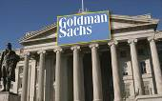 | 高盛集团是国际领先的投资银行和证券公司，华尔街最著名的投资银行，业务涵盖投资、证券交易和财富管理，业务对象为企业、金融机构、(国家)政府及个人。高盛集团成立于1869年，是全世界历史最悠久及规模最大的投资银行之一，总部设在纽约，在全球23个国家和地区设有41个代表处。高盛集团拥有丰富的地区市场知识和国际运作能力，其所有运作都建立在紧密一体的全球基础上，由优秀的专家为客户提供服务。其独有的“松树街”领导力全世界闻名。
15:30-17:30 | 全球创新论坛之纽约站
17:30-19:00 | 晚餐
19:00-20:00 | 入住酒店  酒店名称：纽约希尔顿酒店  酒店地址：1335 Avenue of the Americas, 6th Avenue at 54th Street, New York City, NY10019
Day9（10.08，周四）纽约：掌握现代资本运营策略，展望中国经济未来
09:30-11:30 | 参访IPO数量及市值第一——纽约证券交易所  交流主题：中国企业赴美IPO的条件与流程
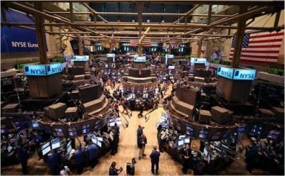 | 纽约证券交易所是上市公司总市值第一、IPO数量及市值第一、全球交易量第二的交易所，有3000多家公司在此上市。纽交所坐落于华尔街11号，交易所内设有三个股票交易厅和一个债券交易厅，是证券经纪人聚集和互相交易的场所。交易所经营对象主要为股票，其次为各种债券。除节假日外，交易时间每周五天，每天五小时。自1920年代起，它一直是国际金融中心，这里股票行市的涨跌，会在其他国家的股票市场产生连锁反应，引起波动。
12:00-13:30 | 午餐
14:30-16:30 | 参访全球最大的财经资讯公司——彭博资讯公司  交流主题：彭博资讯如何成为全球最大的财经资讯公司的？
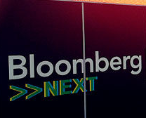 | 彭博资讯公司成立于1982年，总部位于纽约，是目前全球最大的财经资讯公司。彭博资讯仅用了22年时间，其金融数据市场的销售收入就超越了具有150年历史的、世界最大的资讯公司——路透集团。在国际金融界，彭博资讯的旗舰产品“彭博专业服务”将新闻、数据、分析工具、多媒体报告和“直通式”处理系统整合在单一平台上。通过即时提供历史财经数据和研究方法，彭博资讯改善了证券交易的运行模式。在华尔街投行家和交易商看来，彭博资讯终端不仅是有价值的信息渠道，更能提高使用者的身份和地位。彭博资讯的目标客户为金融证券投资领域的专业机构，包括投资机构、商业银行、政府部门、大型公司等。
17:30-19:30 | 结业仪式&结业庆祝晚宴  晚宴餐厅：纽约皇后区法拉盛敦城海鲜酒家
Day10（10.09，周五 ）纽约：畅游纽约，欣享魅力风情
09:00-12:00 | 文化体验：大都会艺术博物馆
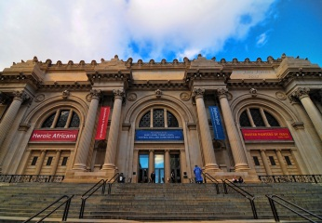 | 大都会艺术博物馆是美国最大的博物馆，也是世界三大博物馆之一（另外两个是法国卢浮宫博物馆和英国大英博物馆）。它面向第五大道，背靠中央公园，闹中取静，环境幽雅。从外表看这座建筑是典型的古希腊风格，高高的台阶、粗大的廊柱、繁琐的装饰，显得典雅、高贵、大气、庄重。馆内分亚洲艺术部、欧洲艺术部、非洲艺术部、大澳洲艺术部、美洲艺术部五个大型展区。
12:30-13:30 | 午餐
14:00-17:00 | 文化体验：中央公园、第五大道
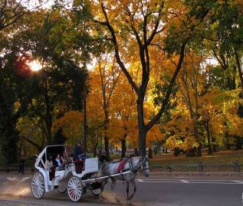 | 中央公园是全世界大都市中最美的城市公园，与自由女神像、帝国大厦等同为纽约乃至美国的象征。中央公园面积843英亩，内有数个人工湖、悠长的步行道、两个滑冰场、一个野生动物保护区、多处供各种体育爱好者使用的草地以及儿童游乐场。这里是宁静的桃花源，与华尔街的喧嚣形成强烈的对比。
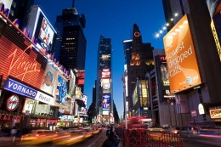 | 第五大道地处于曼哈顿的中轴线，与47街交界，是美国的中央大街，也是美国最著名的高档商业街，全球十大租金最昂贵商业街排名第一。从洛克菲勒中心到第58街的路段上，布满了奢侈品商店，不由让人回忆起电影《蒂凡尼早餐》中奥黛丽·赫本每天早上在纽约第五街的Tiffany橱窗前，一边吃着手中的面包，一边幻想着某天自己能够在高贵的珠宝店里享受轻松的早餐的情景……
17:30-19:00 | 晚餐

Day11（10.10，周六）纽约-北京：精彩行程结束，满载而归
09:00-10:00 | 乘车前往纽约肯尼迪国际机场
10:00-12:30 | 办理登机手续，托运行李
16:50-18:20  +1天 | 纽约肯尼迪国际机场——北京首都国际机场  （中国国航CA982，美国东部时间16:50起飞，于北京时间次日18:20抵达北京首都国际机场，航程约13小时30分钟）

Day12（10.11，周日）北京：返程，安全抵达
18:20 | 抵达北京

注：以上行程为预定，实施时有部分调整的可能。

时间：9月30日--10月11日
费用：9.8万

咨询方式：
联系人：杜老师13121135903
座 机：010-62719327
传 真：010-51413865

美国东部五团（9.30--10.11）报名表
（北大后E“全球创新之旅”美国东部五团）

基本信息
姓 名 | 中文名字 如有英文名字请填写 |  |  |  |  |  | 1寸彩色  免冠照片
出生日期 | 年 月 日 | 性 别 | □男 □女
籍 贯 | 省（自治区/直辖市） 市（县）
国 籍 | □中国 □其他____________ | 婚姻状况 |  | □单身 □已婚
民 族 | □汉族  □少数民族（请注明）_______ | 政治面貌
证件号码 | 类别：□身份证 □护照 □港澳台居民通行证 □其他 （请注明）___________  证件号码：
护照号码 |  | 护照有效期
手 机 |  | E-mail
办公电话 |  | 传 真
通讯地址 |  |  |  |  |  | 邮 编
公司经办人信息
姓 名 |  | 与您的关系
手 机 |  | 邮箱
有无亲属报名同一团（是何关系）
工作单位
所在部门 |  | 担任职务
企业性质 | □国营 □民营 □外商独资 □中外合资 其它（请注明）__________ |  |  |  | 股份制公司 □是 □否
现职单位所属行业

·客户填写上述资料必须与护照及户口簿/身份证上的内容完全一致
·客户单位名称一定是办理签证时能够出具营业执照副本和在职证明的单位名称
·以上资料为申请邀请函，订购机票，购买保险的信息依据，请客户务必根据相关资料准确填写

